有关双锥/对数复合天线测试不确定度的探讨

与使用双锥/对数复合天线进行辐射和场地有效性评价测试时的测量不确定度相关的因素有许多，其中包括天线的高度，极化和加载。

Zhong Chen
EMC Test Systems
Austin, TX
自第一次出现在1994年罗马国际EMC会议后，双锥/对数复合天线在全球的EMC实验室已得到广泛使用。由于使用此类天线在进行EMC测试无需中断频率扫描，可减少测量时间。EMC工程师简单的假定此类天线的特性在低频段及转换频点以上的高频段分别与单个的双锥天线和对数周期天线(LPDA)相同。这种简单的假设已经带来了一些问题，由于辐射发射及场地有效性的标准都是基于对称振子天线，而双锥/对数复合天线的相位中心位置和天线方向图的变化特性将给测量带来较大的测量不确定度。尽量越来越多的EMC工程师已经开始意识到估算和降低测量不确定度是EMC测试中的重要一环，但对双锥/对数复合天线相关的不确定度估算的研究开展的却很有限。
多数的天线厂商和校准实验室都提供了单个天线的校准天线因子(AF)及相关的不确定度（U）值。正确理解这些数据是很关键的。EMI和归一化场地衰减(NSA)测试是在引入一导电接地平面下测试的。校准实验室可能指供出十分精确的反映天线固有特性的自由空间对应的天线因子（AFs）。研究表明在接地平面上天线性能可有几个dB的变化，其大小取决于具体的天线型式。大多数情况下，在接地平面上双锥/对数复合天线的性能不同于单个的双锥或对数周期天线。由于引入了接地平面，较小不确定度的自由空间天线因子并非总意味着可以带来小的测量不确定度。
本文将探讨应用双锥/对数复合天线进行EMI或NSA测试时相关的测量不确定度因素。它们是：在接地平面上复合天线的AF与高度的依赖性；与几何布置相关的AF和NSA测量；相位中心随频率的变化；天线波束形状以及双锥/对数复合天线与双锥和对数周期天线的对比。有些天线厂商在复合天线的末端使用容性负载来改善天线的低频性能。本文也用解释这种加载对测量不确定度的影响。
接地平面上AF与高度和极化的关系
AF定义为入射电场强度与天线馈点端接的50欧姆负载上的接收电压的比值。自由空间的AF对应于天线处于自由空间中并平面波照射时对应的数值。如量尺的物理长度一样，自由空间AF是天线的固有特性，应该与校准条件无关。然而，与冷热可改变量尺的物理长度类似，天线的周围环境也会影响天线的AF。取决于天线极化方式和高度，NSA及EMI测试时引入的接地平面将使天线的AF变化2或3dB，较温度对量尺长度的影响显著。不同型式的天线与接地平面的相互作用不同，因此AF的变化必须逐个对应。
图1是传统的对锥/对数复合天线，而图2是改善低频性能后的天线模型。这里我们给出图1对应的天线AF在接地平面上与天线高度的关系。图3和图4分别给出了天线高度为1米，2米，3米和4米时水平或垂直极化天线对应的数值计算得到的AFs。而要引起注意的是EMI和NSA测量时天线需1到4米。间变化。如果我们采用自由空间对应的AF或某一确定高度下得到的AF在不同的天线高度上进行测量时，无论校准再精确，而误差总是存在的。
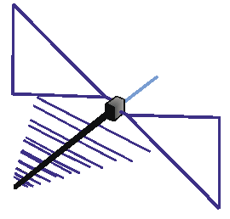
图1 传统的双锥/对数天线
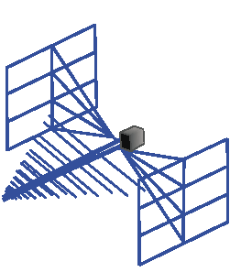
图2 改进的双锥/对数天线模型
不同的频率，对应的不同的AFs；不同的极化，AFs是不同的；不同的相间距离，AFs也是不同的……
我们可能试图使用一AFs矩阵，以便在不同的高度使用不同的天线因子。然而，不同的频率对应不同的天线因子；不同的极化方式对应不同的天线因子；不同的测试距离对应不同的天线因子。随之而来的实际问题时需要在EMI测量期间使用一个复杂的多维AFs矩阵。
如果我们试图牺牲一点精度，是否存在一折衰方法取代这一复杂的AF_{S}矩阵呢？自由空间的AF可以提供一个可以接受的平均值。如图3所示，自由空间的AF在大多数频率上都正好处于中间位置。这也是近年来ANSI、CISPR和其它国际标准趋向于使用自由空间的天线因子进行产品的EMI测试的原因。尽管我们可能得到一接近完美的自由空间AF，但典型的测量条件不是自由空间，这一天线因子对于通常的EMI或NSA测量来讲将是有缺陷的。除了校准实验室给出的校准不确定度，对于总的测量不确定度，我们必须估算与天线和几何形状有的测量布置引入的不确定度。
天线因子 (dB/m)
标准场地法校准与NSA测量的关系
ANSI C63.5校准通常称作标准场地法，其要求在接地平面上采用三天线法校准。测量时要求接收天线在1～4米的高度间扫描。ANSI C63.4定义的NSA测量仅仅是ANSI C63.5天线校准的反向过程。其唯一显著的区别是进行NSA测量时，场地性能是未知的。而进行天线校准时，其AFs是未知的。
NSA测量中通常伴随的一个共性问题是“我最近刚刚进行了天线校准，当采用分离的双锥和对数周期天线时，场地的NSA是合格的。而采用双锥/对数周期复合天线时则出现了问题。这是天线或是场地有问题呢？”另一些问题是“为了场地有效性测试我需要校准天线，但需要什么样的天线因子呢”和“当我采用3米、10米的自由空间的天线因子，但天线高度和极化问题怎样处理？”
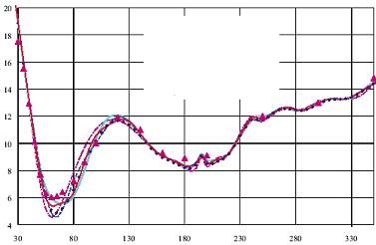
频率 (MHz)
注：· 自由空间AF
h=1.0m,水平极化
h=2.0m,水平极化
h=3.0m,水平极化
h=4.0m,水平极化
▲ 制造商公布的数据
图3 在导电平面上水平极化时在不同高度下的双锥/对数天线因子的数值计算结果。制造商公布的数据以三角形表示
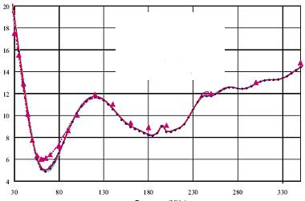
天线因子 (dB/m)
频率 (MHz)
注：· 自由空间AF
h=1.0m,垂直极化
h=2.0m,垂直极化
h=3.0m,垂直极化
h=4.0m,垂直极化
▲ 制造商公布的数据
图4 在导电平面上垂直极化时在不同高度下的双锥/对数天线因子的数值计算结果。制造商公布的数据以三角形表示。
上文中已就自由空间的AF为什么可以做为一可接受的AFs平均值与其几何布置相关的变化情况做出了解释。为了进一步回答以上问题，有必要较确切地给出几何布置对一特定天线性能的影响。对于NSA测量，由于其要求的容限较为苛刻，必须减少测量不确定度。我们将说明自由空间的AF约定是不足够的。首先让我们观察按照ANSI C63.5标准场地法给出的一些天线校准数据。图5中AFs对应的天线测试距离为3米，接收天线在1～4米的高度扫描。
在标准场地法中，数据偏离不只来自天线高度的变化，也来自诸如对接收天线的非平面波照射，发射与接收天线间的互耦合和理论模型中采用对称振子天线方向图的假定²。如图5所示，NSA测试时，只采用单一的AF对应所有的几何布置是十分粗略的假设。另外需要指出的是图5中所示的只是单个天线在不同的几何布置下的AF。
NSA测量中，必然同时涉及到发射和接收天线。最终的变化是两天线之和。例如，180MHz时，自由空间时的天线因子与(h1=1.5m)垂直极化时的天线因子相比有2dB的变化。如果采用自由空间的天线因子进行NSA测量来评价场地有效性时，单是由于AF变化引入的NSA误差将为4dB（2dB来自发射天线，另2dB来自接收天线）。因此，此时不可能通过NSA要求的±4dB场地性能评价。
这就回答了第一个问题即未通过场地NSA测试是由于天线或场地的因素：这有可能既非天线亦非场地原因。也许答案存在于所采用的方法或是否使用了正确的天线因子。因为NSA测试只是ANSI天线校准的反向过程，如果NSA测试的几何布置与天线校准时的相同，图5中所示的误差将不存在。
这也回答了第二个问题即：是否需要为场地有效性测试而校准天线。场地有效性和天线校准测试的几何布置应该等同以期得到最小的测量不确定度。然而，这只是一个方面，天线校准所使用的场地必须非常理想，因为天线校准时所产生的误差将传递到场地有效性测试中。
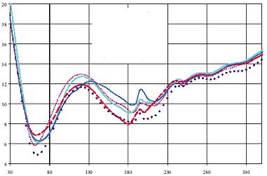
天线因子 (dB/m)
频率 (MHz)
注：· 自由空间AF
h1=1,水平极化
h1=2,水平极化
h1=1,垂直极化
h1=1.5,垂直极化
图5 采用3m ANSI C63.5标准场地法得到的双锥/对数天线因子的数值计算结果。接收天线在1到4米间扫描，步进间隔为0.05米。“h1”为发射天线高度。
让我们从另一视角来审视图5的结果。如果我们假设发射天线为进行发射测量时的被测物，我们使用自由空间的AF来测试被测物的EMI，不同的几何配置与自由空间的差别是测试中的误差因素。如图5所示，有时此误差为2dB，研究表明在同样的情况下，双锥天线对应的误差要小1dB。因此，为了得到较小的不确定度，推荐使用双锥天线。
频率引起的有效相位中心变化
随着频率升高，双锥/对数周期复合天线的辐射振元由后部较长的振元移向顶部较短的振元。对一特定的频率，辐射的部位即为其有效相位中心。显然电磁场是由相位中心辐射出去的。
由于相位中心随频率变化，另一个共性问题是“当使用双锥/对数复合天线时从什么地方来度量测试距离，从天线的顶端或是中心？”典型的答案如ANSI、CISPR和IEC标准规定当测试抗扰度时距离从天线顶部计算，而进行发射测量时从天线中心算起。很显然，频率扫描期间此位置只是假设，因此，不确定度会因此而引入。
不同厂商生产的双锥/对数天线的设计或尺寸可能不同，进行EMI测试时其对应的不确定度也不相同吗？答案是肯定的。下一个问题是此误差可否估值。只要简单看一下E^{d}_{max}公式＊即可找到答案。
如果我们假定双锥/对数复合天线为一系列的辐射振元，其不同频率对应不同的位置，那么E^{d}_{max}就不应该在一固定的距离上计算。例如，当进行100MHz的天线3米处校准时，天线的末端振元为有效部位。如果此天线长度为1米且参考位置为天线的几何中心的话，事实上我们进行的是4米处的测试（每付天线贡献0.5米）。图6对应的数据为发射天线的高度为1米，且为水平极化。从中可以发现只是由于有效振元与参考位置的不同引入的可预期误差大于2dB。
如果天线校准时可以精确地标定其有效相位中心，应用正确距离上的E^{d}_{max}将可修正这一误差。对于辐射发射测试，如果使用自由空间的天线因子，这一误差将无法修正并成为测量不确定度的分量之一。另外，由于双锥天线或振子天线的相位中心可精准的定义，因此使用此类天线可以得到较小的测量不确定度。对数天线同样会遇到相位中心误差问题，但是可以想见的是单个的对数天线将比复合型天线尺寸短小，故其相位误差相对较小。当进行要求较小不确定度的严格测试时，单个的对称振子天线、双锥/或对数天线将优于复合型天线。
天线方向性及波束
ANSI C63.4 NSA及发射测量的本意是使用具有对称振子天线方向图的场感应器（因为Roberts’ Dipole是无争议的参考物）。当在自由空间时，所用天线的方向图可以和对称振子天线不同，只要在所有的高度上保持天线对准被测物即可。
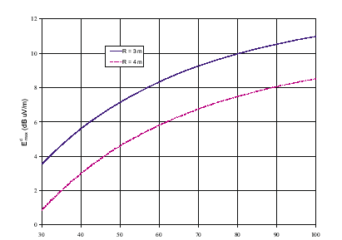
频率 (MHz)
图6 水平极化天线相距3米和4米时对应的E^{d}_{max}。发射天线的高度为1米，接收天线在1到4米间扫描。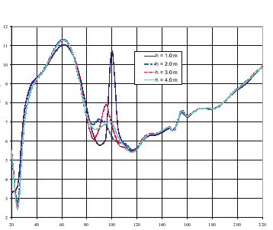
频率 (MHz)
天线因子 (dB/m)
图7 末端L形加载的垂直极化双锥/对数天线对应的数据模型AF。
然而，当在接地平面上测试时，将有从大地上反射的信号存在，并以一确定的角度到达接收天线。如果天线的方向图不同，直射与反射信号的合成结果将是不同的。复合天线的方向图与对称振子天线有一定的差别¹。任何的方向图偏差都是一不确定度来源。双锥天线的方向图与对应的对称振子天线相接近⁴，因此，又一次说明使用双锥天线可引入较小的误差。
特定双锥/对数复合天线的容性加载（改善低频特性）
图1中所示的复合天线的电压驻波比在30MHz附近为20：1量级，这就意味着输入到天线的前向功率被反射回80％。因此，为了产生一特定的电场强度进行抗扰度测试时，有时需要大功率的放大器。有些厂商引入了容性加载（如图2所示）来改善复合天线低频段的匹配特性。这一改进对抗扰度测试十分有效。
对于发射测试，当垂直极化时，加载单元将与地面产生较强的耦合。图7是L型加载的垂直极化天线因子随高度的变化情况实例。L形加载是图2所示的T型加载的变种。即使我们可以把这种耦合作为测量不确定度的一部分来处理，但如图7中所举例子（5dB量级），由于其值太大从而不可接受。
使复合天线同时适合进行辐射抗扰度和辐射发射测试的办法是使用可拆装的末端的加载。进行抗扰度测试时保留末端加载来改善匹配（即使用较小的功率产生一确定的电场强度）。因为抗扰度测试的目的是产生一给定的电场强度而无须考虑耦合现象。同时，大多数抗扰度测试都在全电波暗室或地面辅设部分吸波材料的半电暗室中进行，因此耦合现象并不显著。
进行发射测量时应去掉末端加载。此时的天线变为传统的双锥/对数复合天线。另外须注意的一点是不需要为抗扰度测试而校准天线，这样不会增加天线的成本。
结论
本文介绍了使用双锥/对数复合天线相关的几种测量不确定度。许多通常与特定天线无关的不确定度因素未在文章中讨论。这包括电缆失配、场地偏差、场地边缘散射等等。实际的测量中，以上因素对评估总的测量不确定十分重要。另外，与特定天线相关的不确定度易于被许多EMC工程师所忽视。绝大多数情况下，当使用不同的天线及相关的天线因子时必须十分小心。需要在测量精度与便捷性之间掌握平衡。
＊E^{d}_{max}最早由Smith, German, 和Pate³引入的概念并被ANSI C63标准场地法和NSA公式引用。其代表辐射功率为1PW的对称振子天线在一确定距离处在一定高度区间所产生的最大电场。
参考文献：
1. S.J.Porter, A.C. Marvin, “A New Broadband EMC Antenna for Emissions and Immunity,” Roma International Symposium on EMC; Rome, Italy, September 1994.
2. A. Chen, M. Foegelle, “A Numerical Investigation of Ground Plane Effects on Biconical Antenna Factor,” IEEE International Symposium on EMC; Denver, Colorado, 1998.
3. A. A. Smith Sr., R. F. German, and J. B. Pate, “Calculation of Site Attenuation from Antenna Factors,” IEEE Transactions of Electromagnetic Compatibility, Vol. 24, No. 3, August 1982, pp. 301-311.
4. M. J. Alexander, M. H. Lopez, M. Salter, “Getting the Best out of Biconical Antennas for Emission Measurements and Test Site Evaluation,” IEEE International Symposium on EMC; Austin, Texas, 1997.

ZHONG CHEN 在哥化比亚ohio state university取得电磁学硕士学位。从1996年至今一直在EMS Test Systems (ETS)工作，现为电磁场与天线工程的高级工程师。他是IEEE AP, MTTS和EMC Societies的会员。
（512）835-4684外线.627。E-mail: Zhong chen@emc test.com

常若艇 译审

